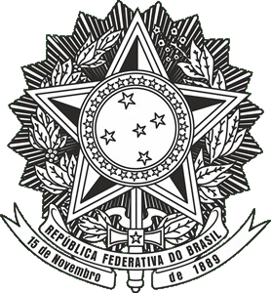

O Presidente da República, Luiz Inácio Lula da Silva, O presidente da mesa do Congresso Nacional, Senador Pacheco e o Presidente do Supremo Tribunal Federal, Ministro Luiz Roberto Barroso,

Convidam **FAUSTO PINATO** para ato Democracia e tals, a realizar-se no dia **23/01/2024**, às **15h50**, no Palácio do Planalto.